Министерство просвещения Российской Федерации
Муниципальное бюджетное учреждение дополнительного образования центр внешкольной работы поселка Паркового муниципального образования Тихорецкий район Краснодарского края

III Международный конкурс исследовательских работ школьников «Удивительный мир» 2024/2025

Исследовательская работа
Педагог, наставник, друг

Выполнила: Петрова Ксения Владимировна
ученица 11класса
Руководитель: Петрова Ольга Васильевна
Педагог дополнительного образования

п. Парковый
2024-2025
учебный год

Оглавление
Введение | 3
- Биография педагога дополнительного образования Атрахимова Владимира Николаевича | 5
- Интервью с педагогом | 8
- Педагогическая деятельность | 11
- Выпускники объединения МБУ ДО ЦВР п. Паркового «Казачок» | 13
Заключение | 17
Список использованных источников и литературы | 19
Приложения | 20
Приложение № 1. Фотоархив семьи Тарасенко Н.В.
Приложение № 2. Фотографии выпускника Смирнова А.А.

Приложение № 3. Фотографии выпускника Пантелеева Н.А.
Приложение № 4. Фотографии выпускника Борисова В.А.
Приложение № 5. Фотографии выпускника Новикова А.Г.
Приложение № 6. Фотографии выпускника Кобзарева М.В.
Приложение № 7. Архив семьи Титаренко Александра Витальевича: фото, награды
Приложение № 8. Фотографии выпускника Харитонова П.А.

Введение

На протяжении долгого времени существования человечества профессия педагога почетна и актуальна во все времена. Да это и не удивительно: человек, который обладает необходимыми знаниями, всегда нужен детям.
Пример педагога, на которого хочется равняться – это педагог дополнительного образования центра внешкольной работы поселка Паркового, атаман Новорождественнского хуторского казачьего общества Атрахимов Владимир Николаевич.
В своей работе я хотела бы рассказать о профессиональных достижениях Атрахимова Владимира Николаевича, его отношении к педагогической деятельности и влиянии наставника на формирование личности подрастающего поколения.
Актуальность исследования состоит в том, педагог Атрахимов Владимир Николаевич своей профессиональной деятельностью и достижениями в воспитании подрастающего поколения и будущих воинов служит примером профессионализма и компетенции для начинающих педагогов, является педагогом, другом и наставником для своих учеников и выпускников на протяжении многих лет.
Основная проблема заключается в том, что для современного общества характерно существенное падение популярности профессии педагога. Длительное время данная профессия считалась престижной, однако на сегодняшний день среди молодежи она не пользуется прежней популярностью. В своей работе я постараюсь рассмотреть, как личным примером наставник может оказать влияние на формирование правильного профессионального выбора человека, что в своею очередь сделает его жизнь счастливой и гармоничной.
Цель работы: обобщить профессиональные достижения педагога дополнительного образования, атамана казачьего общества Атрахимова Владимира Николаевича и его вклад в воспитание подрастающего поколения и будущих воинов.
Гипотеза моей работы заключается в следующем: выбор профессии педагога должен быть осознанным, на него не должны влиять ни уровень заработной платы, ни падение престижа профессии.
Объект исследования: профессиональная деятельность педагога Атрахимова Владимира Николаевича.
Предмет исследования: влияние педагога-наставника на формирование личности ученика и дальнейшее его профессиональное самоопределение.
Задачи:
- изучить биографию Атрахимова Владимира Николаевича;
- найти информацию в СМИ о профессиональной деятельности педагога и атамана Атрахимова Владимира Николаевича.
- провести интервью с педагогом-наставником;
- собрать информацию о выпускниках объединения «Казачок»;
- обобщить собранный материал и осветить жизненный путь Владимира Николаевича и его трудовую деятельность для популяризации профессии педагога.
Методы исследования: личные встречи, беседы, интервьюирование, наблюдение, отбор материала, классификация, обобщение, поиск информации в СМИ, изучение документов, анализ собранного материала, составление хронологии.
Практическая ценность: работа может быть использована в деятельности школьного музея, музея поселения станицы Новорождественской, на уроках и конференциях, опубликована в средствах массовой информации Тихорецкого района.
- Биография педагога дополнительного образования
Атрахимова Владимира Николаевича

Атрахимов Владимир Николаевич, образование высшее, окончил Кубанскую государственную академию физической культуры в 2001 году. В настоящее время работает педагогом дополнительного образования МБУ ДО ЦВР п. Паркового. Является атаманом Новорождественского хуторского казачьего общества. Стаж семейной жизни 45 лет.
Члены семьи:
- жена Атрахимова Наталья Михайловна, 28.09.1956 г.р., в настоящее время пенсионерка, работала учителем истории и обществознания в МБОУ СОШ № 8 ст. Новорождественской, в ГБПОУ КК «Тихорецкий индустриальный техникум»;
- дочь Лопатина Татьяна Владимировна, 12.10.1982 г.р., учитель истории и обществознания в ГБПОУ КК «Тихорецкий индустриальный техникум»;
- зять Лопатин Сергей Александрович, 10.01.1981 г.р., инженер «Ростелеком»;
- внук Лопатин Артем Сергеевич, 10.07.2009 г.р., кадет кадетского корпуса города Кропоткин.
Семейное хобби: коллекционирование носовых платочков (коллекция составляет 212 неповторяющихся экземпляров).
Владимир Николаевич родился 25 февраля 1957 года в шахтёрском городе Макеевка, что в 12 километрах от Донецка. Здесь учился и взрослел. В 1970-1971 нес службу в вахте памяти, как лучший ученик, у памятника погибшим воинам в городе Макеевка. С 8 лет занимался танцами в родной Макеевке. В 15-летнем возрасте приняли в профессиональный ансамбль «Юность Донбасса», с которым в дальнейшем гастролировал по стране.
С 1972 по 1976 гг. обучался в Макеевском металлургическом техникуме по специальности строительство и эксплуатация железнодорожных путей.
В 1976 году для службы в ВС РФ поступил в учебное подразделение города Тулы, затем продолжил службу в 12 главном управлении Министерства обороны ракетных войск стратегического назначения города Иркутска в должности исполняющий обязанности командира взвода. После службы в Армии вернулся в родную Макеевку. С 1978 по 1982 гг. работал шахтером в «Макеевуголь». Становился победителем соцсоревнования в 1979, 1980 гг. Работая в шахте, продолжал танцевать, а затем и руководить танцевальными коллективами «Макеевчанка» и «Ручеек».
Почти 39 лет назад судьба привела в станицу Новорождественскую по приглашению в танцевальный коллектив. Десять лет танцевал на сцене в составе знаменитого на весь СССР ансамбля песни и пляски «Колос». Объездил не только города и веси Советского Союза, но и Болгарию, ГДР и Грецию, где коллектив всегда встречали на ура. Так продолжалось до 1991 года, пока не распался колхоз имени Ленина, а с ним не канул в лету и «Колос».
С будущей супругой Натальей познакомился в родном городе Макеевка в 1979 году, а через год поженились. Семейной традицией стали ежегодные семейные фотографии 1, 9 мая. В 1982 году родилась дочь Татьяна, которая, как и родители, стала педагогом, окончив в 2006 году Московский педагогический институт имени Шолохова. Дочь Татьяна в настоящее время работает в Тихорецком индустриальном техникуме педагогом истории и обществознания. Награждена дипломом победителя территориального этапа конкура «Преподаватель года» 2022.
В 2007 году родился внук Артём. По стопам деда в 2022 году Артем поступил в кадетский казачий корпус города Кропоткина.
С 1983 года работал в колхозе имени Ленина штурвальным на уборке урожая. Становился победителем жатвы в 1986, 1987 гг.
С 1989 г. работал в СОШ № 8 станицы Новорождественской учителем физической культуры, преподавателем-организатором. Призёр районного этапа конкурса «Учитель года-1996».
К сорока годам осознанно поступил в Кубанскую государственную академию физической культуры, чтобы дальше продолжить свою профессиональную деятельность в школе, совмещая с работой в дополнительном образовании. В течение 20 лет работая педагогом дополнительного образования МБУ ДО ЦВР п. Паркового, а затем совмещая с обязанностями казака-наставника, атамана хуторского районного казачьего общества станицы Новорождественской Тихорецкого района руководит объединениями «Спасатель», «Казачок», «Казачата Кубани», «Озорные казачата» открытыми на базе МБОУ СОШ № 8 ст. Новорождественской и МБДОУ № 16 «Ласточка» ст. Новорождественской.
В казачество пришёл не из-под палки или по чьему-то указанию, а по состоянию души. До образования Тихорецкого РКО, которое произошло в 2003 году, девять лет состоял в Выселковском казачьем обществе. С 2014 года и по настоящее время — атаман Новорожественского хуторского казачьего общества.
В 2019 году фотопортрет Атрахимова В.Н. был занесен на Доску Почета муниципального образования Тихорецкий район в раздел «Слава людям труда!». В течение четырех созывов является депутатом Новорождественского сельского поселения.
Владимир Николаевич имеет достижения во всех сферах своей жизни и трудовой деятельности.

- Интервью с педагогом

- Владимир Николаевич, что значит для Вас профессия педагога?
- Выбирая профессию педагога, я понимал, что это – не случайный выбор, а моё призвание, дело моей жизни, смысл моей жизни, особое состояние души, образ жизни и мыслей, это мой труд, это – жизнь.
- Что Вас привело к педагогической профессии?
- Педагогом я стал не сразу: была шахта, где добывал уголь, был профессиональный танцевальный коллектив, в котором был солистом, затем работа в доме культуры в течение восьми лет в должности спортивного методиста. И уже к сорока годам осознанно поступил в Кубанскую государственную академию физической культуры, чтобы дальше продолжить свою профессиональную деятельность в школе, совмещая с работой в дополнительном образовании. Неизменно было одно – всегда, работая с детьми, воспитывая их и всестороннее развивая, транслируя знания и опыт, в каждом ребенке видел личность, с только ей присущими индивидуальными душевными качествами, интересами, талантами, характером и способностями. Поэтому, теперь, определенно могу сказать, что я «не работаю» – я занимаюсь любимым делом!
- Как Вы относитесь к своим ученикам?
- У каждого ребенка есть мама, папа и…педагог. Да-да, педагог! Он так же, как мать и отец, заботится о своих воспитанниках, как о своих детях, открывает им новые миры, вместе с ними радуется достижениям и огорчается от неудач. Никакая техника не может дать детям того, что дает им педагог: строгий внимательный взгляд, душевное тепло, сопереживание, поощрение и поддержку, веру в их способности. Именно такие взаимоотношения у меня складываются с моими учениками. Именно поэтому отношения с выпускниками поддерживаются на протяжении многих лет.
- Расскажите о своих выпускниках. Чем они занимаются?
- Многие мои выпускники выбрали профессию военнослужащего, пожарного. Выпускник Ремизов Николай за 25-летнюю службу в МЧС был дважды награжден правительственными наградами. Колгинов Владислав служил в президентском полку, Коноплев Сергей – в роте почетного караула в г. Волгограде. Таких примеров много. Я испытываю искреннюю гордость за успехи своих выпускников. За каждого из них я готов поручиться, видя в них ответственность, собранность, толерантное отношение к окружающим, уважительное отношение к старшим. Мои ученики всегда с достоинством и заинтересованностью отстаивают честь объединения, школы, района, края, страны.
- Какую роль на Ваш взгляд играет дополнительное образование в жизни человека?
- Я считаю, что дополнительное образование детей позволяет учащимся максимально раскрыть свои возможности, самоопределиться как в профессиональном плане, так и в личностном становлении. Во время занятий в спортивных объединениях казачьей направленности развиваются физические способности, формируются двигательные умения и навыки детей, а также у них происходит эмоциональное развитие и появляется потребность в систематических и регулярных занятиях физкультурой и спортом. Практические занятия способствуют воспитанию таких качеств как: толерантность, смелость и выносливость; стимулируют творческий поиск; умение найти самостоятельное решение в непривычных, экстремальных условиях. Полученные знания и навыки позволили более 25 выпускникам моих объединений поступить в высшие и средние военные учреждения.
- На что вы ориентируетесь в своей работе?
- В своей работе я ориентируюсь на то, что дети – это будущие взрослые. Это те, с кем нам в будущем предстоит жить рядом: водитель автобуса, в котором я буду ездить; учитель, который будет учить моих внуков и правнуков; врач, который будет заботиться о моем здоровье; военный, который будет охранять покой и честь моей страны… Вот уже более двадцати лет я отдаю своё сердце детям. Суть моей педагогической работы: любовь к детям, безграничная вера в их возможности, непрерывный поиск наиболее эффективных способов патриотического воспитания юных граждан, возрождение казачества на Кубани.
- Каким Вы видите педагога в будущем?
- Разве, педагог будущего так сильно будет отличаться от нынешнего педагога? Я думаю, нет. Поэтому так важно, чтобы в современную систему образования приходили по зову души те, кто сознательно решил посвятить себя детям.
- Какие главные успехи в вашей работе Вы можете обозначить?
- Ежегодно на призывной комиссии при военном комиссариате Тихорецкого района учащиеся объединений казачьей направленности проявляют осознанное желание служить в рядах Вооружённых сил Российской Федерации. Не было ни одного случая отказа от военной службы. Неоднократно командование воинских частей, в которых проходят службу мои выпускники, направляло благодарственные письма за их высокий уровень физической и моральной подготовки. Это важный критерий оценки моей работы.

- Педагогическая деятельность

Атрахимов Владимир Николаевич, педагог дополнительного образования высшей категории, большое внимание уделяет социальному становлению, патриотическому воспитанию, формированию активной жизненной позиции подростков в процессе их всестороннего развития. Педагог во время обучения военно-прикладным видам спорта воспитывает у молодежи силу воли, чувство товарищества, гражданской ответственности, формирует толерантность во взаимоотношениях воспитанников.
Со своими учениками Владимир Николаевич ежегодно принимает участие в спортивных соревнованиях, проводит для них различные мероприятиях: дни открытых дверей, казачьи игры, военно-спортивные соревнования, смотры строя и песни и другие военно-патриотические мероприятия.
На его мероприятия приходят воины срочной службы и демобилизованные из армии выпускники его объединений. Они делятся своим опытом, дают наставления молодежи.
Образовательную деятельность педагог строится в тесном сотрудничестве с:
- МБОУ СОШ № 8 ст. Новорождественской;
- администрацией Новорождественского сельского поселения;
- тихорецким районным казачьим обществом;

- военным комиссариатом города Тихорецка и Тихорецкого района Краснодарского края;

- воинской частью города;
- советом ветеранов муниципального образования;
- тихорецким историко-краеведческим музеем;
- отделением МЧС «Кубань СПАС» по Тихорецкому району;
- управлением молодёжной политики администрации муниципального образования Тихорецкий район.
Основное внимание Владимир Николаевич уделяет физической подготовке, воспитанию гражданской позиции обучающихся. Его занятия по общефизической подготовке воспитывают толерантность, смелость и выносливость, стимулируют творческий поиск, умение найти самостоятельное решение в непривычных, экстремальных условиях.
В 2024 году Владимир Николаевич реализовал проект «Солдатами не рождаются, солдатами становятся» с использованием средств гранта Губернатора Кубани на развитие гражданского общества. Его мероприятия охватили более 1500 человек молодежи допризывного и призывного возраста, проживающих в станице Новорождественской Тихорецкого района.

- Выпускники объединения МБУ ДО ЦВР п. Паркового «Казачок»

В ходе личных встреч с Владимиром Николаевичем я собрала информацию о некоторых его выпускниках, которые связали свою жизнь с военными профессиями. Данную информацию решила представить в виде таблицы.
№ п/п | Ф.И.О. выпускника | Достижения в объединении «Казачок» | Место учебы | Место работы
 | Тарасенко Николай Викторович 09.10.1992  (Приложение № 1) | Грамота за II место в соревнованиях по подтягиванию на перекладине, ст. Каневская, 2009 г.  Диплом за II место в районных соревнованиях по пулевой стрельбе из пневматической винтовки, посвященных 22-й годовщине вывода Советских войск из Афганистана и Дню Защитника Отечества; | Новорчеркасский политехнический институт | Военнослужащий в городе Симферополе
 | Смирнов Алексей Андреевич  (Приложение № 2) |  | Ростовский педагогический университет физической культуры и спорта | Учитель физической культуры МБОУ СОШ № 7 г. Тихорецка
 | Пантелеев Николай Алексеевич  (Приложение № 3) |  | Воронежский ГПС МЧС России | Инспектор группы профилактики пожаров СПСЧ № 5 СУ № 72 СПС МЧС России г. Пивек Чукотского автономного округа
 | Борисов Валентин Алексеевич  (Приложение № 4) |  | Воронежский ГПС МЧС России | Служба пожаротушения в г. Адлер
 | Новиков Артем Геннадьевич  (Приложение № 5) |  | Воронежский ГПС МЧС России | Заместитель директора ООО «Пожстройсервис» города Тихорецка
 | Кобзарев Михаил Вадимович  (Приложение № 6) |  | Михайловская военно-артиллерийская академия г. Санкт-Петербург | Начальник штаба противотанкового дивизиона г. Ульяновск
 | Титаренко Александр Витальевич 18.03.1993  (Приложение № 7) | Почётная грамота за 1 место по штурмованию учебной башни в окно 2-го этажа в чемпионате Тихорецкого гарнизона пожарной охраны по пожарно-прикладному спорту, 2009г., г. Краснодар; почётная грамота за 2 место по преодолению 100-метровой полосы с препятствиями в чемпионате Тихорецкого гарнизона пожарной охраны по пожарно-прикладному спорту, 2009г., г.Краснодар. |  | Участник СВО. Награжден медалью «За отвагу», крестом за заслуги перед казачества
 | Башкатов Сергей Сергеевич | Почётная грамота за III место по штурмованию учебной башни в окно 3-го этажа в чемпионате Тихорецкого гарнизона пожарной охраны по пожарно-прикладному спорту, 2009 г., г. Краснодар |  | Участник СВО, погиб
 | Харитонов Павел Александрович, 22.01.97 г.р.  (Приложение № 8) | Грамота за 3 место в общекомандном зачете III Всекубанского слета кадетских школ-интернатов и кадетских классов, Департамент образования и науки Краснодарского края, июнь 2011 г.

Чтобы узнать, что повлияло на профессиональный выбор выпускников объединения «Казачок» и занятия военно-прикладными видами спорта, какую роль в их жизни сыграл наставник Атрахимов Владимир Николаевич, я получила ответы на эти вопросы непосредственного от бывших учеников педагога. В связи с тем, что они проживают и работают в разных уголках России, информация и фотографии были ими предоставлены через whatsapp, так как Владимир Николаевич до сих пор поддерживает связь со своими бывшими учениками.
Тарасенко Николай ответил следующее: «На выбор моей профессии главную роль сыграл пример и жизненный опыт моего учителя физкультуры и ОБЖ Атрахимова В.Н. На уроках и занятиях в «Казачке» Владимир Николаевич часто рассказывал, как то или иное физическое упражнение помогало ему при прохождении службы в Советской Армии. Если у кого-то из нас не получалось что-то, они и через козла прыгал, и по канату взбирался. А уж с АК и гранатами он с закрытыми глазами управлялся. А участие в соревнованиях «Солдатами не рождаются, солдатами становятся» окончательно определило выбор моей профессии – стать профессиональным военным».
Александр Титаренко: «Хочу рассказать о человек, которого считаю не только лучшим из моих учителей, но и вторым своим отцом. Так сложилось судьба, что меня воспитывала моя бабушка Вера. Когда я учился в пятом классе, учителем физкультуры у нас стал атаман Новорожественского ХКО Атрахимов Владимир Николаевич. Он вел занятия и в объединении «Казачок», куда мы с ребятами стали ходить с большим желанием. Именно там, в объединении, мы стали понимать пользу спорта, и чувство товарищества, и воспитывать в себе стремление к победе в спорте. А это привело к тому, что во всех краевых соревнованиях мы становились или победителями, или призерами. На воинскую службу я попросился в ВДВ. И девиз: «Если не мы, то кто же?» стал моим жизненным девизом. С первых дней я участник СВО. Чувство любви к Родине, справедливости, привитые Николаевичем, помогают мне на передовой. Я награжден медалью «За отвагу», крестом «За заслуги перед казачеством». Я рад, что мой атаман сейчас воспитывает и моего сына Владислава, который учится в третьем классе казачьей направленности. Дай Бог здоровья моему наставнику Владимиру Николаевичу, мы его не подведем».
Кобзарев Михаил: «С пятого класса я регулярно занимался у Владимира Николаевича Атрахимова в объединении «Казачок». Особенно мне нравилось бегать, прыгать. И, взрослея, я стал понимать, что занятия военно-прикладными помогают мне развивать силу, выносливость, стимул к победе. Именно поэтому я неоднократно становился победителем в легкоатлетическом кроссе краевых соревнований допризывной казачьей молодежи. Я выбрал профессию военного. Сегодня являюсь участником СВО и с благодарностью вспоминаю занятия, где Владимир Николаевич учил нас умению правильно оценивать ситуацию, быстро принимать решения. Ведь от этого зависит наша победа. Она обязательно будет за нами!».
Смирнов Алексей: «Я буду краток. Военно-прикладные виды спорта под руководством Атрахимова Владимира Николаевича сыграли немалую роль в моей жизни, сформировав жизненные ценности и активную гражданскую позицию, лидерские качества и целеустремленность. Мне хотелось бы отметить, что каждый человек умеет делать что-то лучше других, его способности в той или иной сфере определяют направления профессионального и личностного развития на протяжении всей его жизни, но никакие знания нельзя передать иначе, как от человека к человеку. За это я и благодарен Владимиру Николаевичу!!!».

Заключение

В настоящее время в обществе происходят события, связанные с перестройкой всех сфер нашей жизни, появился особый вид войн – террористические, которые отличаются особой жестокостью и непредсказуемостью. В настоящее время ведется специальная военная операция на территории Украины. В вооруженные конфликты втягивается и гражданское население. Оно, как правило, не готово к выживанию в таких экстремальных условиях. Отсюда и неоправданные жертвы, и большое количество раненых и искалеченных. И чтобы избежать подобных жертв, нужен человек смелый, творческий, инициативный. Воспитание такого человека должно быть сопряжено с формированием высокой духовности, высокой нравственности, раскрытием творческих и физических сил и способностей с детства. Такими инициативными и смелыми людьми испокон веков были казаки. Как особое сословие, призванное защищать рубежи Родины, казаки готовились с детства к воинской службе, были закалёнными физически и нравственно. Воспитать и сформировать такого человека – будущего казака – цель педагогической работы педагога дополнительного образования центра внешкольной работы поселка Паркового, атамана Новрождественского хуторского казачьего общества Атрахимова Владимира Николаевича.
Главной целью моей работы было обобщение профессиональных достижений педагога дополнительного образования, атамана казачьего общества Атрахимова Владимира Николаевича и его вклад в воспитание подрастающего поколения и будущих воинов. Проведенная мною работа по сбору биографического материала педагога, достижений и отзывов выпускников, проведение интервью, позволила достичь поставленной цели. Собранный архив из предоставленных Владимиром Николаевичем семейных фотографий, грамот, наград, фотографий занятий представлен в приложении № 11. Но на этом работа не останавливается, потому что Владимир Николаевич не собирается уходить на пенсию – у него еще много планов на будущее.
Педагогические успехи Атрахимова Владимира Николаевича очевидны: его «Казачок» - неоднократный победитель и призёр казачьих игр, военно-спортивных состязаний, спартакиад допризывной молодёжи, которые проводят Кавказский отдел и Кубанское казачье войско. За годы работы педагог подготовил более 200 победителей и призеров спортивных соревнований районного, зонального и краевого уровней.
Стать педагогом-другом, наставником, не только носителем информации, но и организатором и консультантом образовательного процесса – задача достаточно трудная, она по плечу лишь высококвалифицированному педагогу, верному своей профессии такому, как Владимир Николаевич. Об этом свидетельствуют отзывы его выпускников, которые спустя годы помнят и благодарят своего наставника за переданные им знания и полученные навыки в военно-прикладных видах спорта, полученный опыт побед в соревнованиях.
Кроме того, моя работа – это способ выразить огромную благодарность педагогу с большой буквы – Атрахимову Владимиру Николаевичу, посвятившему жизнь образованию и воспитанию подрастающего поколения – защитников нашей Родины. Владимир Николаевич своим примером и примерами своих выпускников доказал, что выбор профессии должен быть осознанным, чтобы человек своим трудом принес людям, обществу, стране.
Рассказ о наставнике – повод задуматься о том, что педагогическая профессия – это больше, чем просто профессия, это великая миссия, вечная и актуальная во все времена!

Список использованных источников и литературы
- Архив семьи Атрахимовых: фотографии, грамоты, награды.
- Воспоминания и фотоархив семьи Тарасенко Николая Викторовича
- Воспоминания и архив семьи Титаренко Александра Витальевича: фото, награды
- Воспоминания и фотографии Кобзарева Михаила Вадимовича
- Воспоминания и фотографии Смирнова Алексея Андреевича
- Фотографии Борисова Валентина Алексеевича
- Фотографии Новикова Артема Геннадьевича
- Фотографии Пантелеева Николая Алексеевича
- Фотографии Харитонова Павла Александровича
- Сайт газеты «Тихорецкие вести» https://тихвести.рф/

Приложение № 1

Фотоархив семьи Тарасенко Николая Викторовича

Во время обучения в объединении «Казачок» | В профессиональной деятельности
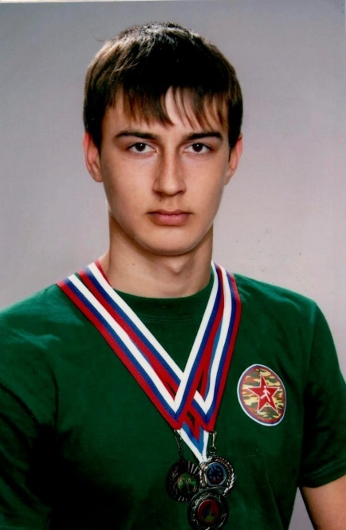  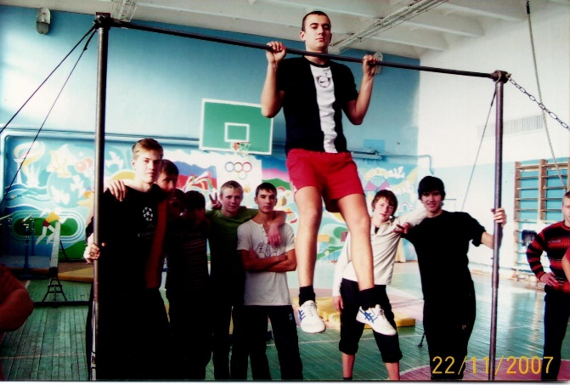  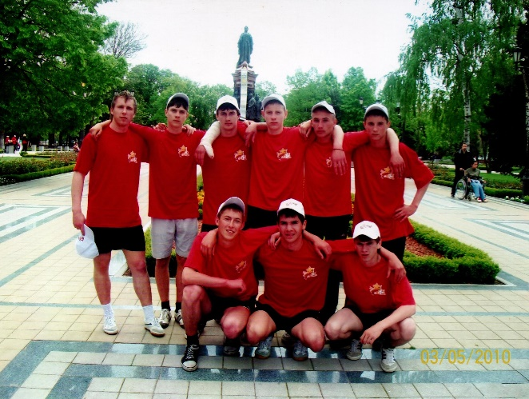 | 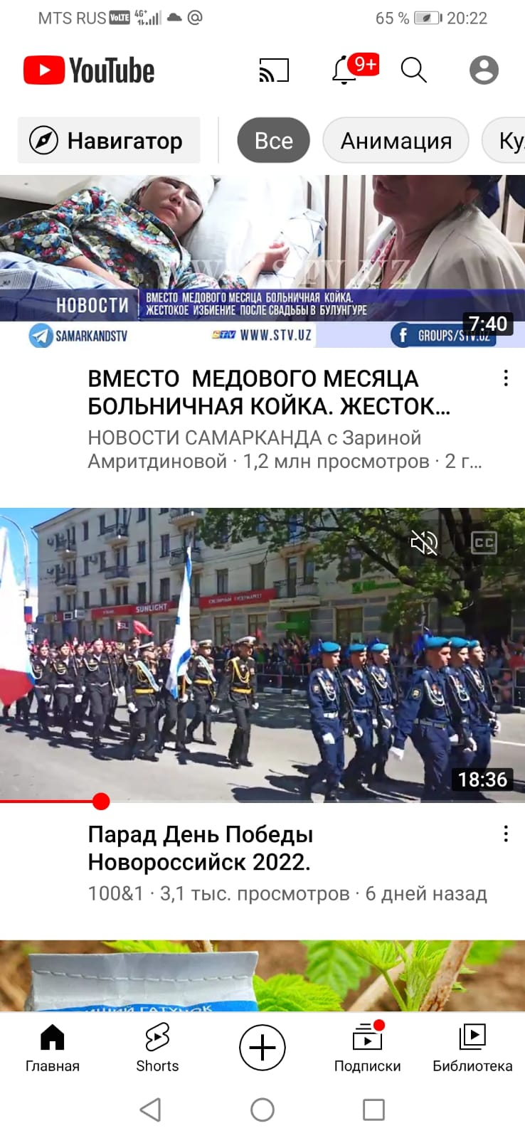  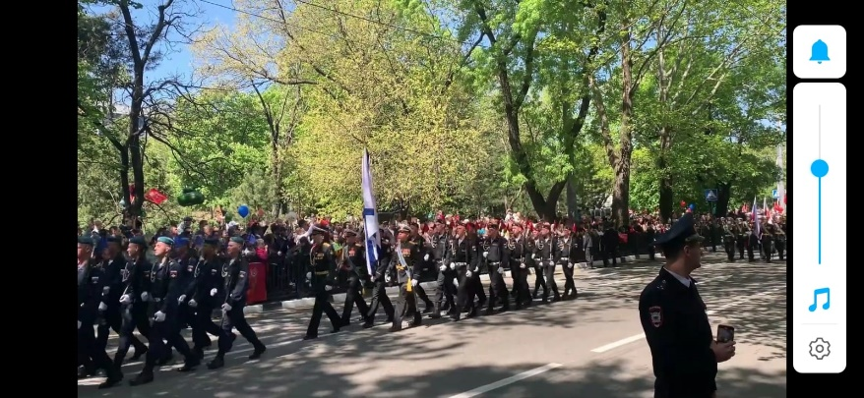  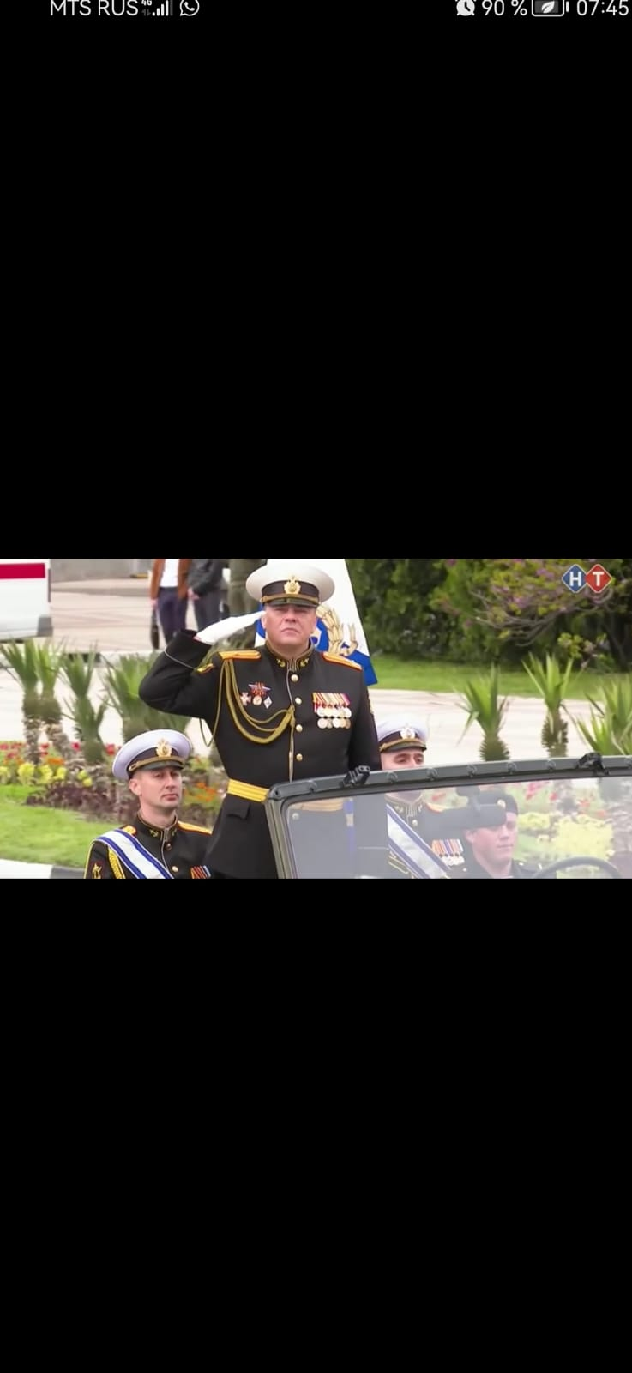
Семейные фотографии Тарасенко Николая Викторовича
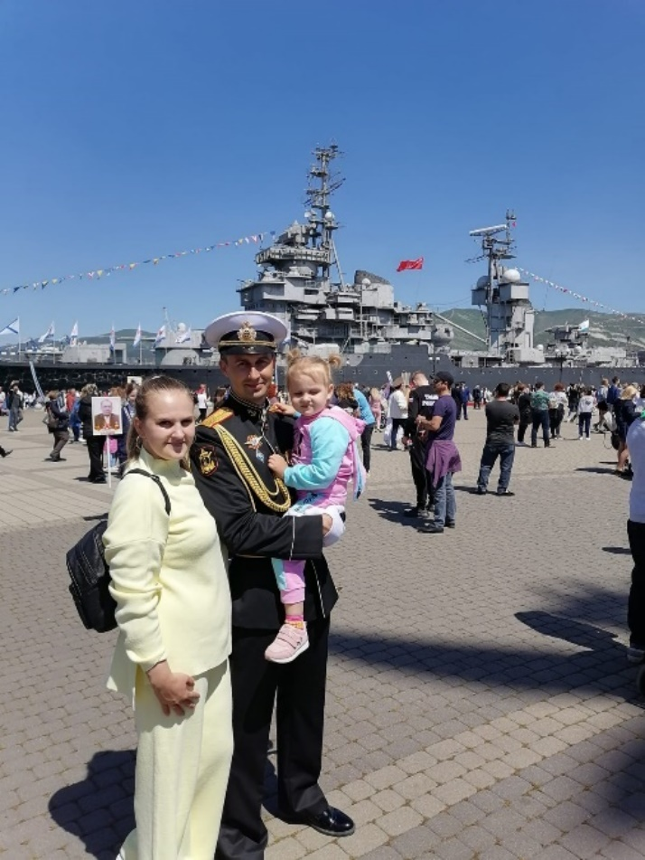
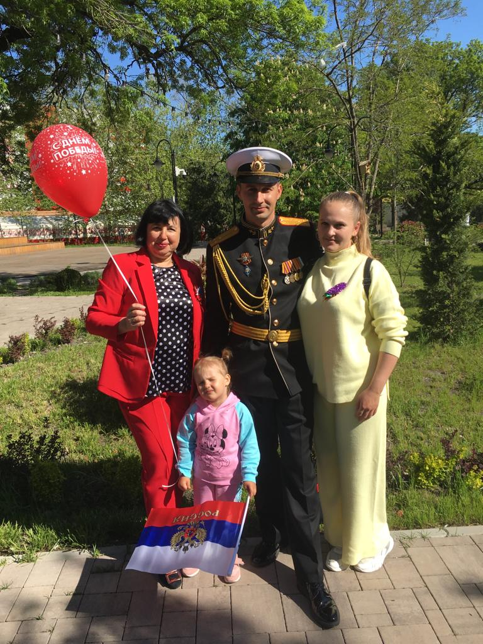
Приложение № 2

Фотографии выпускника Смирнова Алексея Андреевича

Во время обучения в объединении «Казачок» | В профессиональной деятельности
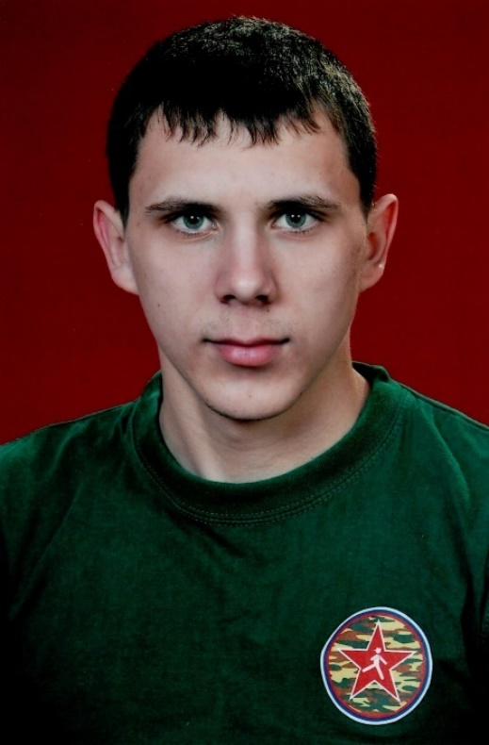  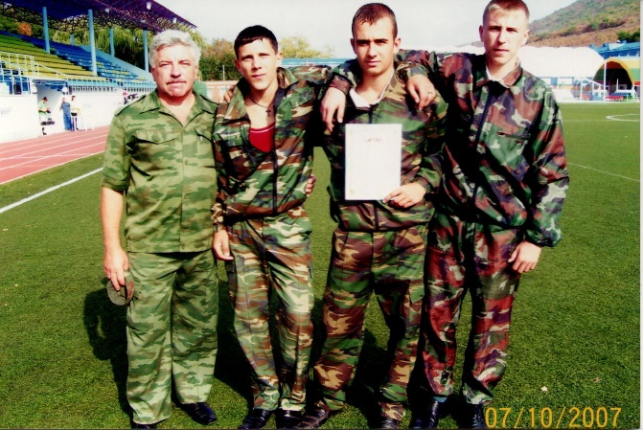  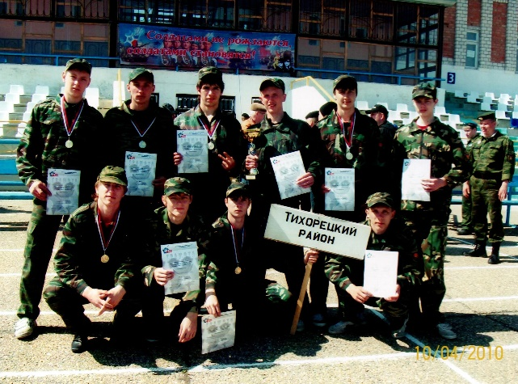 | 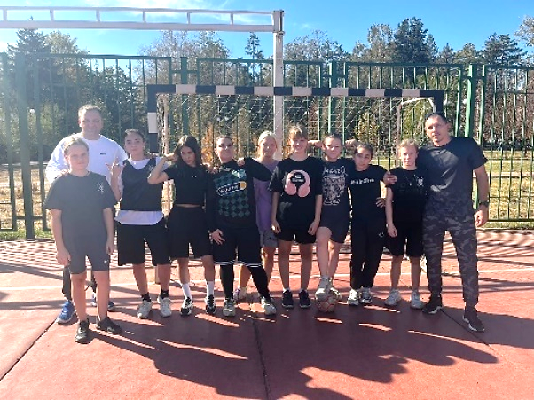
На службе в армии
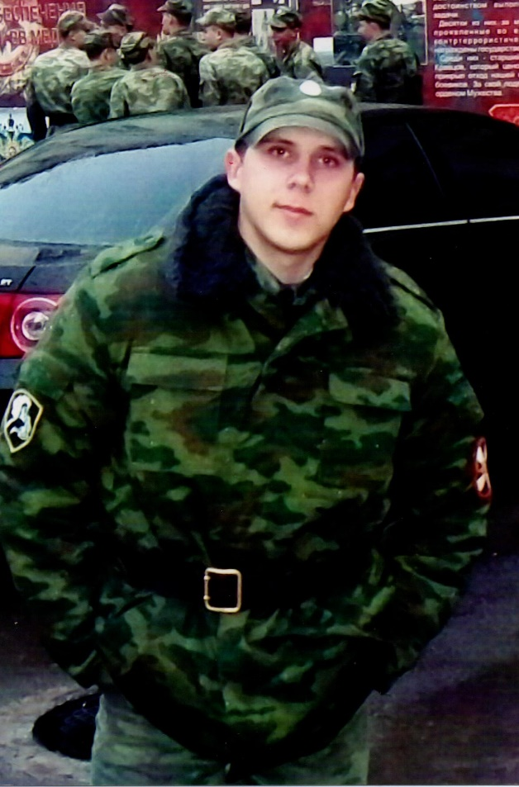

Приложение № 3

Фотографии выпускника Пантелеева Николая Алексеевича

Во время обучения в объединении «Казачок» | В профессиональной деятельности
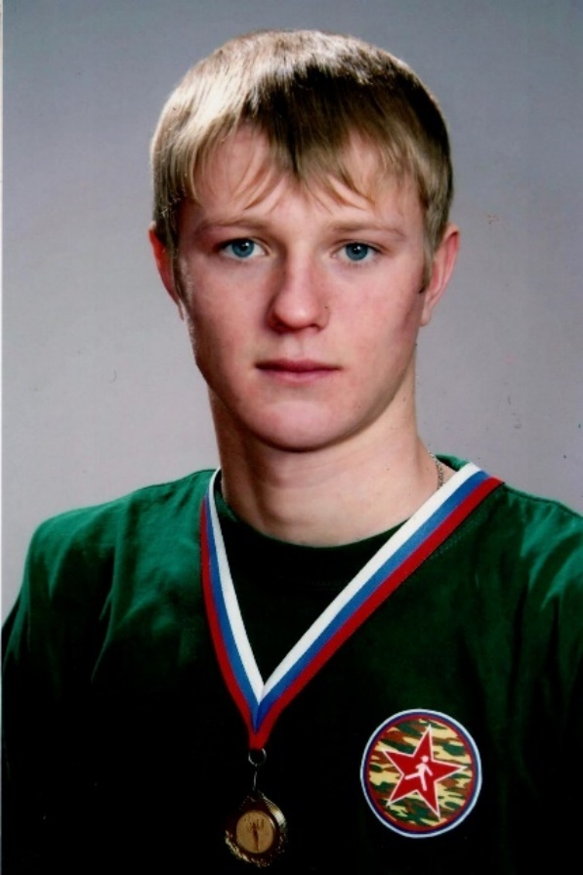 | 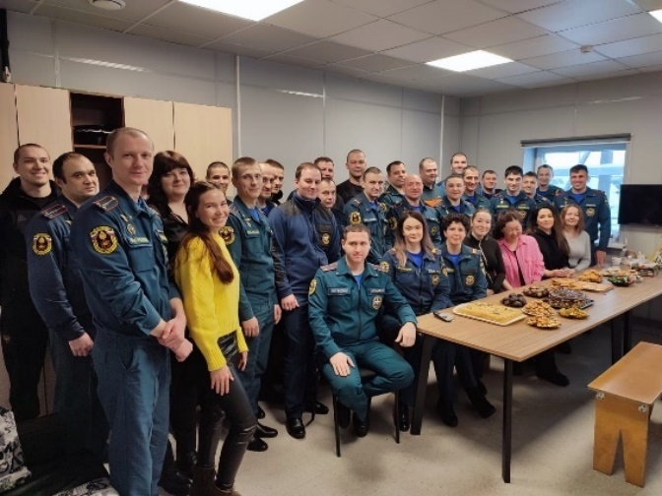

Приложение № 4

Фотографии выпускника Борисова Валентина Алексеевича

Во время обучения в объединении «Казачок» | В профессиональной деятельности
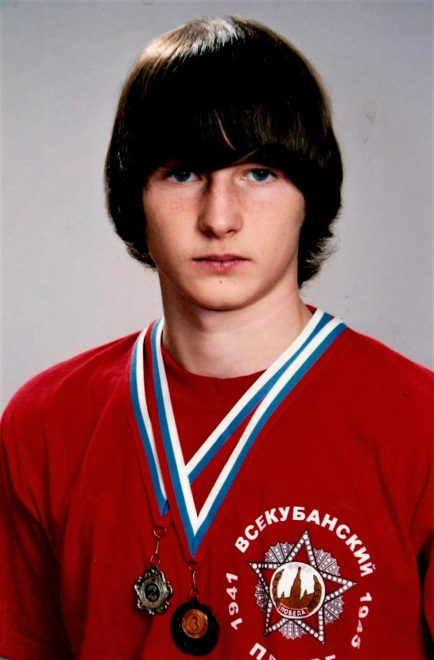 | 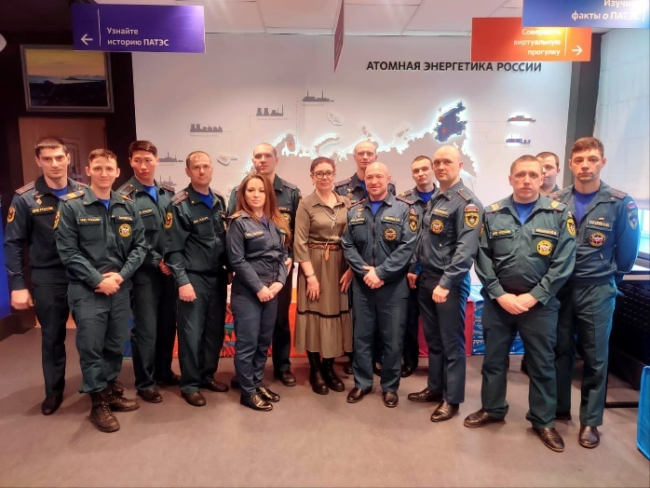
На службе в армии
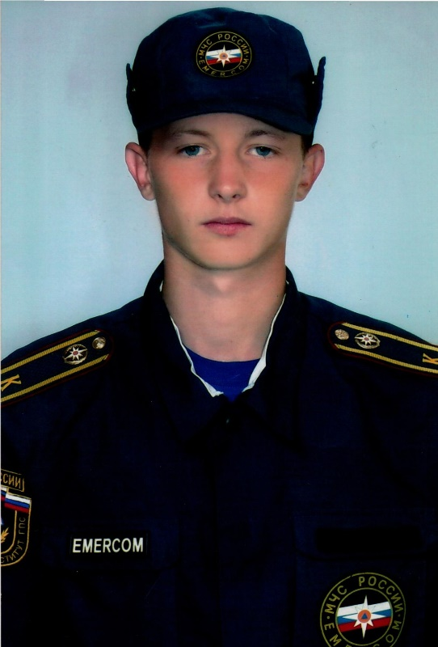
Приложение № 5

Фотография выпускника Новикова Артема Геннадьевича

На службе в армии | В профессиональной деятельности
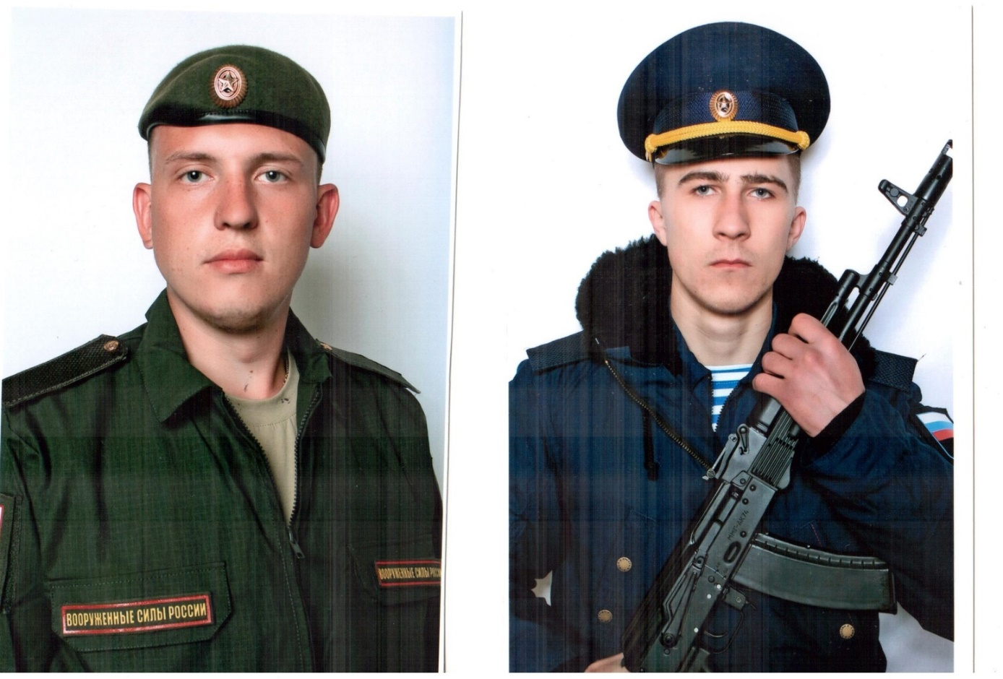 | 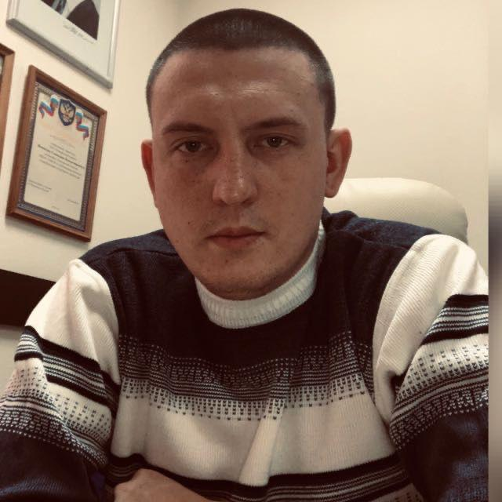

Приложение № 6

Фотографии выпускника Кобзарева Михаила Вадимовича

Во время обучения в объединении «Казачок» | В профессиональной деятельности
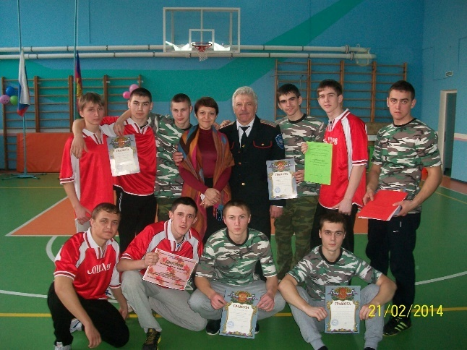  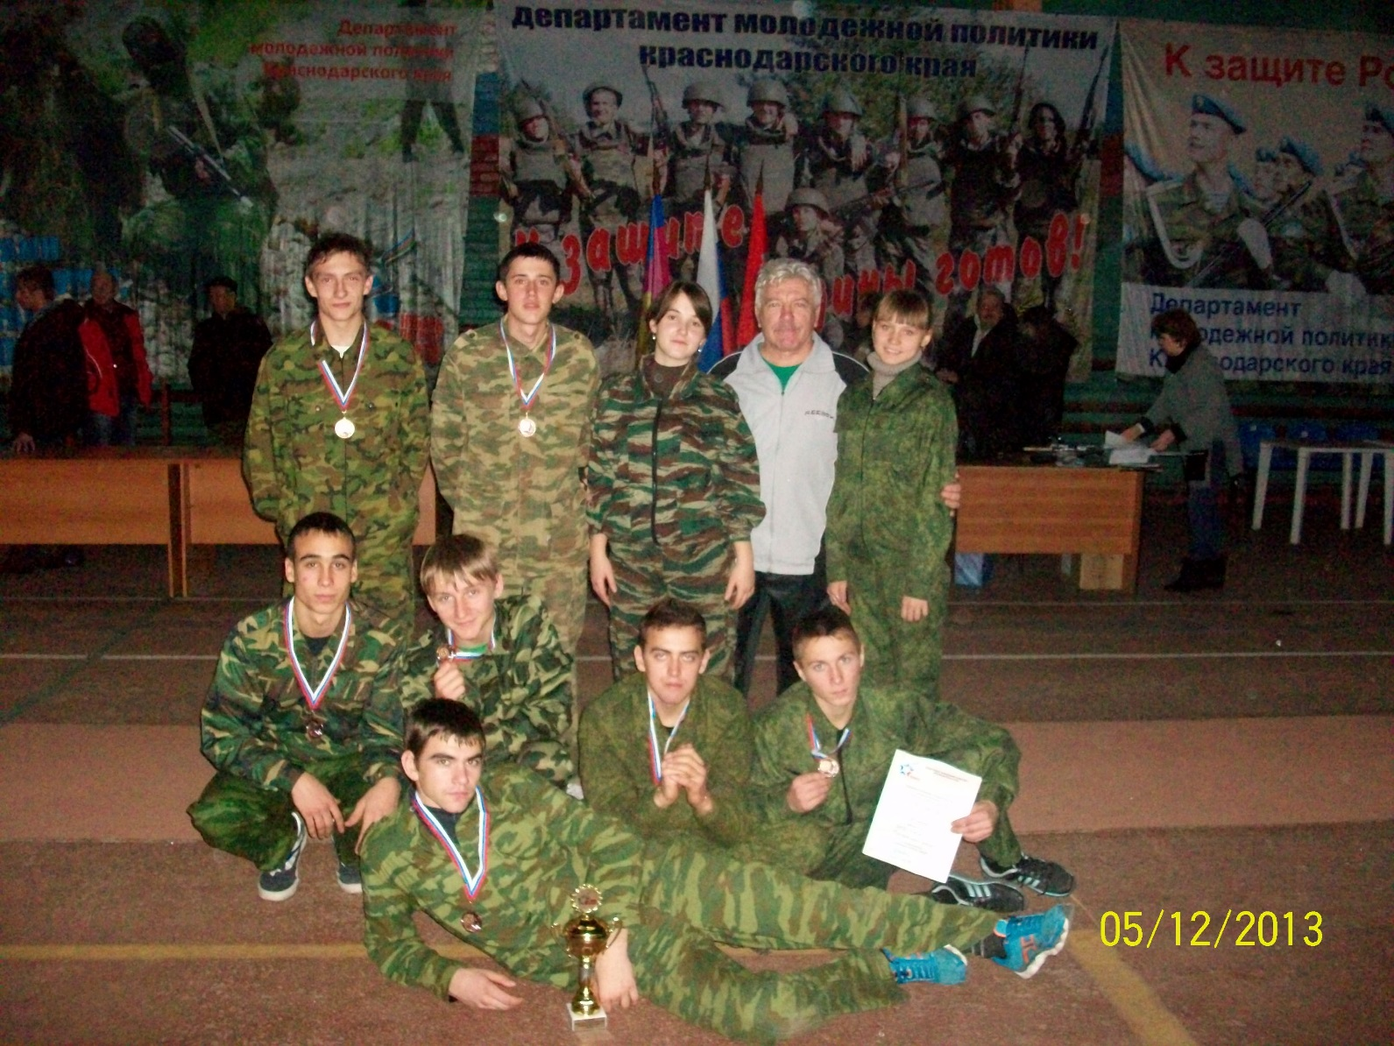 | 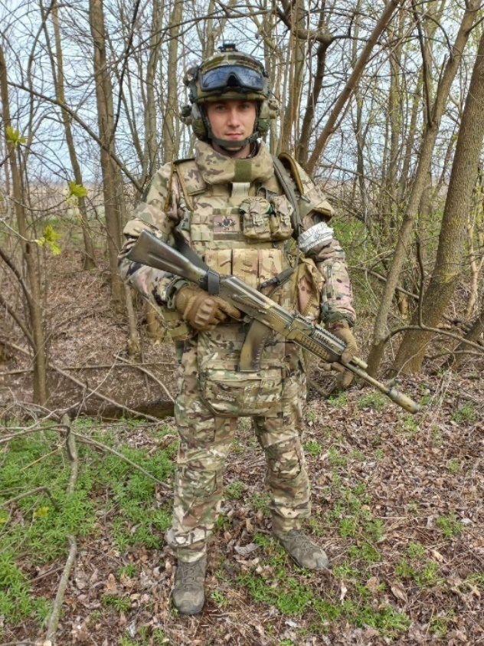

Приложение № 7
Архив семьи Титаренко Александра Витальевича: фото, награды
Во время обучения в объединении «Казачок» | В профессиональной деятельности
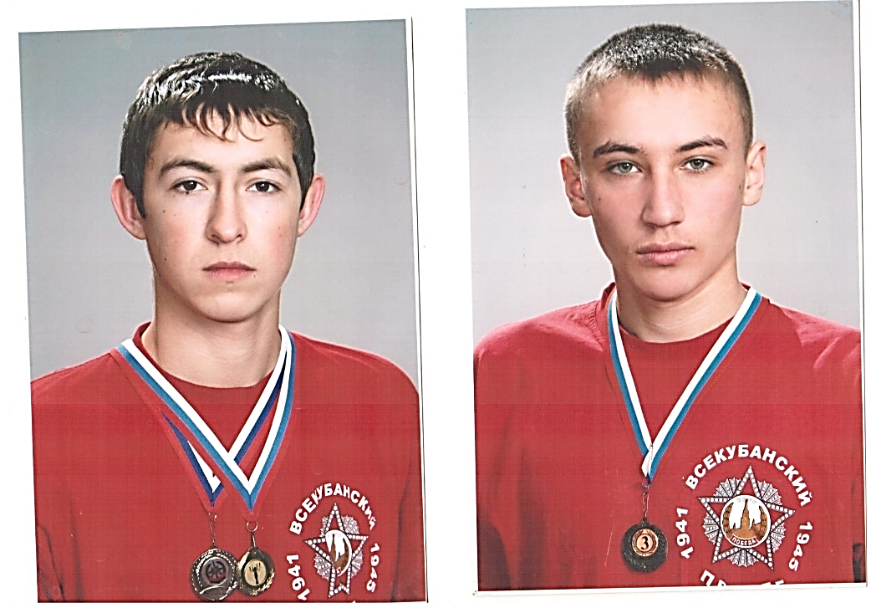  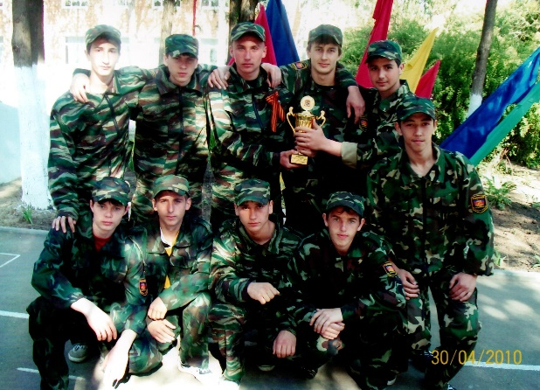 | 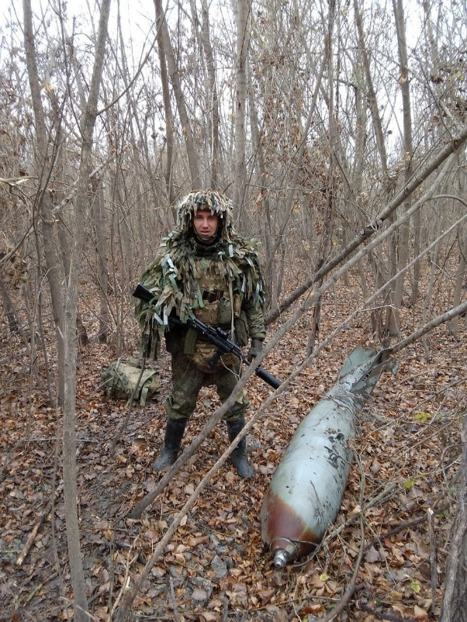

На службе в армии | Семейные фотографии
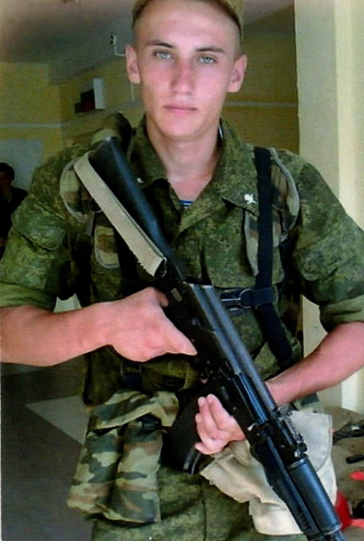 | 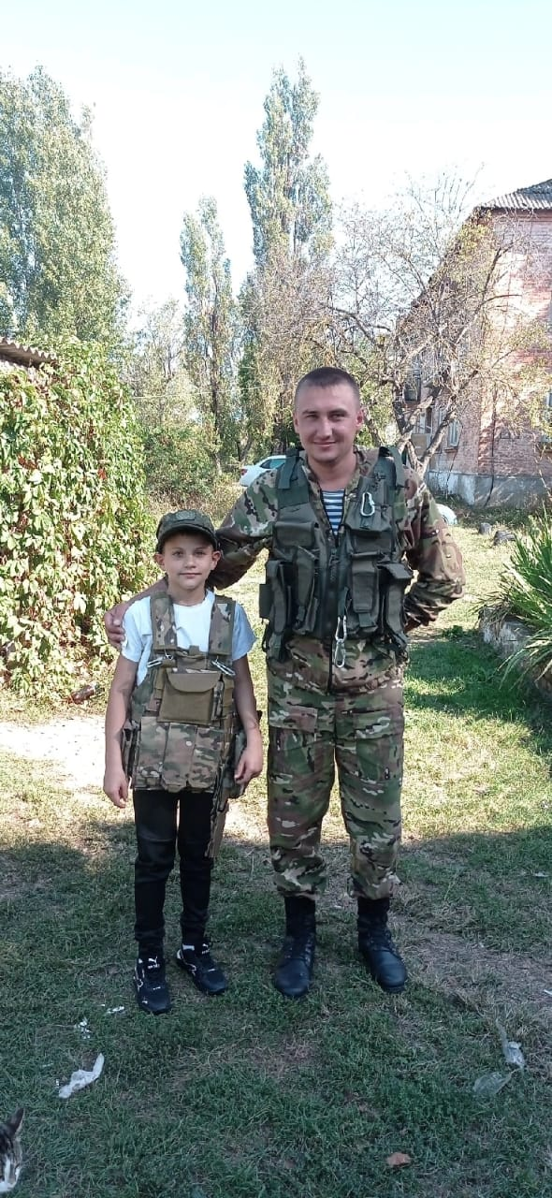
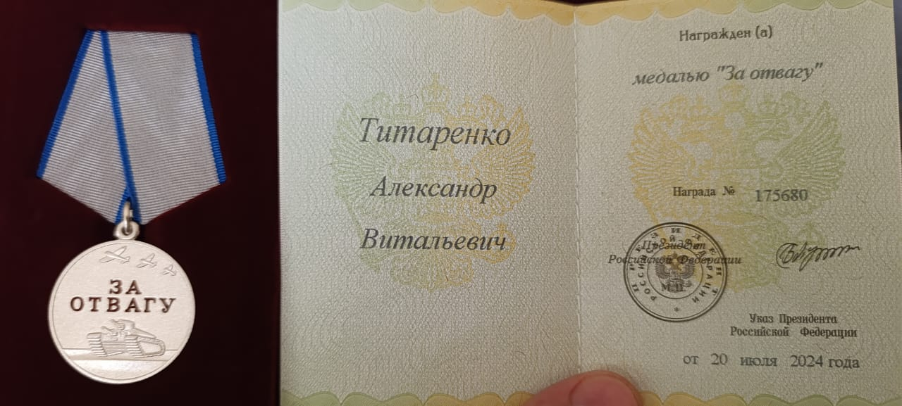
Медаль «За отвагу»

Приложение № 8

Фотографии выпускника Харитонова Павла Александровича
Во время обучения в объединении «Казачок» | В профессиональной деятельности
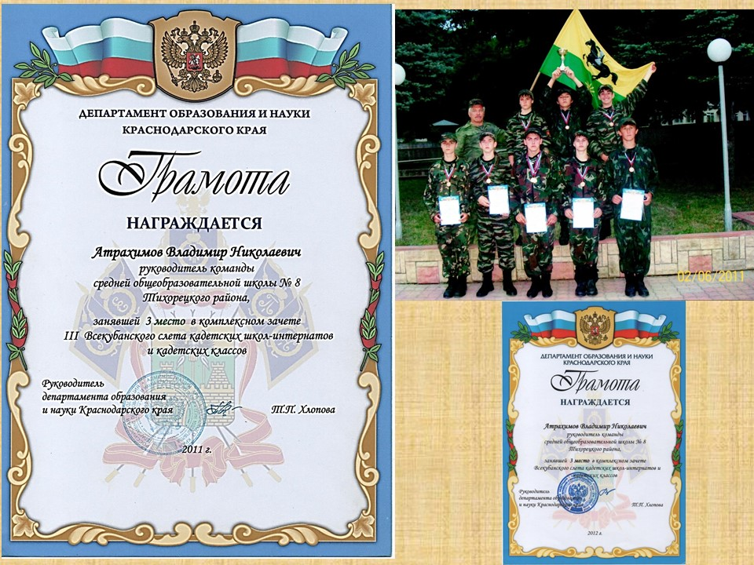
На службе в армии | Семейные фотографии
